(HIDROSFERA)

Svetovno morje
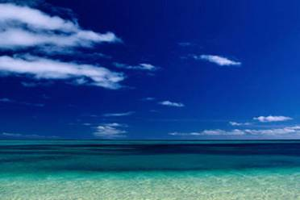

>Zemlja je vodni planet.
>Vodovje je eden najpomembnejših sestavnih delov geosfere. Življenje se brez vode ne bi moglo razvijati v takšni obliki kot ga poznamo. Vodovje sestavljajo svetovno morje in vode na kopnem. 70,8 % zemeljskega površja pokriva svetovno morje, 29,2 % pa kopno. Skupaj z vodnimi površinami na kopnem in s stalno zaledenelim površjem pokrivajo vodne površine tri četrtine našega planeta. Zemljo bi lahko ovili v 2 km debel ovoj.
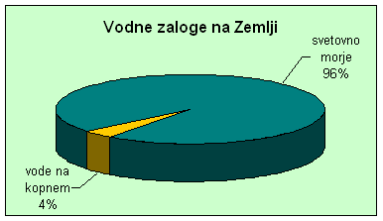

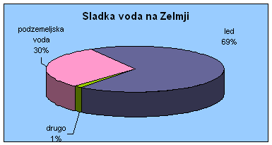

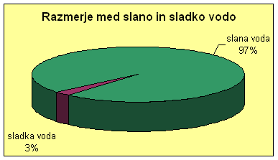

>KROŽENJE VODE
>Voda na Zemlji vedno kroži, pri tem pa ločimo dva vodna kroga.
•MAJHEN VODNI KROG – kroženje vode med svetovnim morjem, ozračjem in svetovnim morjem (izhlapela vode iz morja, se je v obliki padavin vrne neposredno vanj)
•VELIKI VODNI KROG – kroženje med svetovnim morjem, ozračjem, kopnim in svetovnim morjem (izhlapela voda pada v obliki padavin na kopno, od tam se prek rečnega odtoka vrača v oceane)
>Posledica takšnega kroženja vode sta stalno obnavljanje vode (v rekah se lahko obnovi v nekaj dneh, v jezerih pa v več letih) in njena samočistilna sposobnost. Onesnažena voda se očisti sama, vendar je to dolgotrajen proces.
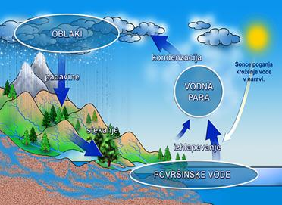

>DELITEV SVETOVNEGA MORJA
1.OCEANI – Tihi, Atlantski in Indijski ocean
V oceanih je največja zaloga vode, vendar ne pitne.
2.MORJA – razlikujemo jih glede geografske lege Nahajajo se na robnih delih oceanov, v notranjosti celin, med otočji in podobno.
•SREDOZEMSKA MORJA ležijo med dvema kontinentoma (Sredozemsko morje med Evropo in Azijo).
•ROBNA MORJA ležijo na robu kontinentov, od oceanov jih ločujejo polotoki ali otoki (Severno in Južnokitajsko morje).
Robna morja pa pogosto zamenjujemo z zalivi.
3.ZALIVI so bolj plitvi deli priobalnih morij, ki se zajedajo globoko v kopno. Perzijski zaliv, Rdeče morje in Jadransko morje so zalivi, čeprav nas imeni dveh zalivov nekoliko zavajata, da bi jih uvrstili med obalna morja.

MORSKE OŽINE so zoženi deli morja med dvema kopnima površinama in povezujejo dve morji ali dva oceana. Pomembne so za pomorski promet (Gibraltarska vrata med Sredozemskim morjem in Atlantskim oceanom).
MORSKE OŽINE so zoženi deli morja med dvema kopnima površinama in povezujejo dve morji ali dva oceana. Pomembne so za pomorski promet (Gibraltarska vrata med Sredozemskim morjem in Atlantskim oceanom).
PREKOP je človek zgradil prek ozkega pasu kopnega. Tako je odprl nove, krajše morske poti (Sueški in Panamski prekop).
LASTNOSTI MORSKE VODE

>TEMPERATURA
Temperatura je fizikalna lastnost. Površinski sloj se segreva in ohlaja neposredno od energije Sonca, globinski sloji pa le z navpičnim kroženjem vodnih gmot. Temperature z globino padajo, saj v globino pod 100 m prodira le še modra svetloba, pod 250 m pa svetlobe ni več. Voda je zelo slab prevodnik.
Segrevanje površinskega sloja je odvisno od kota, pod katerim padajo sončni žarki. Najmočneje je segrevanje v tropskem pasu, proti poloma pa se zmanjšuje.
Zaradi delovanja morskih tokov in neenakomerne razporeditve morja in kopnega so veliki odkloni. Največji je v severovzhodnem delu Atlantskega oceana zaradi Severnoatlantskega toka, ki dovaja toplo vodo iz Mehiškega zaliva daleč na severovzhod.
Morska vode se v primerjavi z ozračjem veliko počasneje segreva in ohlaja. V zmerno toplem pasu so njene temperature najvišje šele konec poletja, najnižje pa konec zime.
V tropskih in polarnih morij je letno nihanje temperatur skoraj zanemarljivo, v zmerno toplem pasu pa je okoli 10°C. Letno nihanje temperature zraka je v primerjavi z letnim nihanjem temperature vode veliko večje.

>SLANOST
Slanost (fizikalna lastnost) je količina raztopljenih snovi v morju. Slanost izražamo v ‰. V morski vodi so raztopljeni skoraj vsi kemijski elementi Zemljine skorja. 78 % raztopljenih snovi pa predstavlja natrijev klorid. Povprečna slanost je 35 ‰ ( v 1 kg morske vode je raztopljenih 35 g soli). Slanost je odvisna od razlike med padavinami in izhlapevanjem. Visoke temperature in suh zrak povečujejo izhlapevanje in tudi slanost. Nizke temperature, obilne padavine, taljenje ledu in izlivi sladkovodnih rek slanost zmanjšujejo.

>GIBANJE MORSKE VODE
Pri valovanju in plimovanju se morska voda dviga in spušča ter ostaja bolj ali manj na istem mestu. Pri delovanju morskih tokov pa se vodne gmote prestavljajo.

>VALOVANJE
Z valovanjem, katerega povzročajo vetrovi in toplotne razmere se gibljejo delci vode od površine v globino.
Tsunamiji (potresni valovi) sprožijo potresi ali vulkanski izbruhi na morskem dnu. Njihovo valovanje zajema celo vodno maso. Pri običajnih valovih zajema valovanje le površinski sloj. S hitrostmi okoli 200 km/h, imajo tsunamiji bistveno daljšo valovno dolžino. Na odprtem morju so neopazni in nenevarni, ko pa pridejo v obalne plitvine, se začne njihova vodna gmota kopičiti, višina naraščati, tako da dosežejo višino do 30 m.
Moč valov je ogromna. Zgodilo se je že, da je val premaknil petnajsttonski betonski blok, in to za 20 m. Posledica tsunamijev so uničena mesta in na desettisoče mrtvih.

>PLIMOVANJE
Plimovanje (bibavica) je izmenično dviganje in upadanje morske gladine, ki ju povzročata privlačni sili Lune in Sonca. Privlačna sila Lune je večja, zato se površina vode v oceanih rahlo izboči na tisti strani Zemlje, ki gleda proti Luni, obenem pa tudi na nasprotni strani Zemlje, kjer je največja centrifugalna sila. Ker Luna kroži okoli Zemlje, ta pa se hkrati vrti okoli svoje osi, se morska gladina dvakrat na dan dvigne (plima) in dvakrat na dan zniža (oseka).
Močno plimovanje nastane ko so Luna, Zemlja in Sonce v isti črti (vpliv Lune in Sonca se združita).
Šibko plimovanje nastane ko stojijo Luna, Zemlja in Sonce med seboj pravokotno (vpliv Lune in Sonca se delno izničita).
Na odprtem morju so višinske razlike med plimo in oseko (okoli 1 m) majhne, v primerjavi z višinsko razliko ob obalah s plitvimi zalivi. Tam se med plimo vodna gmota pri prodiranju v notranjost zaradi vse ožjega morskega dna tudi sama zoži, zato se njena višina poveča. Višinske razlike med plimo in oseko so tudi do 10 m (npr. estuarji ob Rokavskem prelivu). Ljudje poskušajo zaščititi obale, vendar plima postaja vse višja. Vzroka sta: taljenje ledenikov in ugrezanje posameznih delov kopnega,zaradi procesov v notranjost Zemlje (Benetke, vzhodna Anglija – gradijo nasipe).
Visoko plimovanje pa ljudje izkoriščajo za gradnjo elektrarn, katere izkoriščajo energijo plimovanja.

>MORSKI TOKOVI
Morski tokovi tudi vplivajo na gibanje vode, od njih pa je odvisno tudi podnebje in življenje na Zemlji. Morski tokovi premeščajo ogromne količine morske vode tudi do 1000 km daleč. Pomembni so za življenje v morju in imajo velik vpliv na podnebje.
Topli tokovi prinašajo toplo vodo iz nižjih geografskih širin v višje. Na kartah jih označujemo z rdečo.
Hladni tokovi pa iz višjih geografskih širin v nižje prinašajo hladno vodo. Označujemo jih z modro.
Morski tokovi nastajajo zaradi razlike v temperaturi, slanosti in gostosti morske vode, spremembe zračnega tlaka, moči plimovanja in potisne moči stalnih vetrov, predvsem pasatov in stalnih zahodnih vetrov. Smer gibanja morskega toka je v začetku enaka smeri stalnega vetra, ki ga povzroča. Zaradi vpliva odklonske sile pa se morski tokovi na severni poluti odklanjajo v desno, na južni pa v levo, in tako nastanejo zaključeni tokovni obroči. Najizrazitejši so v tropskih in subtropskih delih oceanov.

El Niño (dojenček – pojavi se ob božiču)
Površinske vode Pacifiškega oceana na geografski širini severnega Čila in Peruja navadno tečejo v zahodni smeri. Med prečkanjem odprtega morja se segrevajo in oblikujejo bazen tople vode v zahodnem Pacifiku, toda med pojavom El Niña, veter oslabi in smer kroženja toka se spremeni in prekine dviganje globokomorske vode in s tem dotok hranilnih snovi na površino. Posledice so katastrofalne – ne le, da se morje ob obali dvigne za 50 cm in pade v zahodnem Pacifiku za 14 cm, se zruši primarna proizvodnja, količina rib se zmanjša in ptičja populacija strada.

>POMEN SVETOVNEGA MORJA
Svetovno morje je:

•vir življenja na Zemlji
Največ življenja je v površinskem sloju, kjer je tudi veliko svetlobe. Najproduktivnejši so koralni grebeni, najmanj pa odprta morja.

•vir prehrane
Zaradi pretirane izčrpanosti določenih morij je postalo pomembno umetno gojenje morskih živali.

•vir nafte in zemeljskega plina (morsko dno)
•vir drugih rudnin (sol, pesek, premog in železova ruda)
•vir sladke vode
Pridobivajo jo z razsoljevanjem.

•prometna pot
Ladijski prevoz velikih količin surovin, energijskih virov in industrijskih izdelkov je najcenejši.

•turistični pomen

>ONESNAŽEVANJE
Precej onesnažena so priobalna morja, ki pa so biološko najproduktivnejša in omogočajo največji ulov, obenem so gospodarsko najpomembnejša glede prometa in turizma.
Največji viri onesnaževanja morja so na kopnem. Onesnažujejo ga zrak in odpadne vode, katere prinašajo reke. Glavni onesnaževalci so kmetijstvo, industrija in komunalne odplake mest. Danes pa je najbolj opazno onesnaževanje morij z nafto, najpogosteje na območjih podmorskega črpanja nafte in na glavnih ladijskih poteh.
Morje lahko zaščitimo z zmanjševanjem kopenskih virov onesnaževanja.
VODE NA ZEMELJSKEM POVRŠJU
>TEKOČE VODE

REČNA OMREŽJA
OMREŽJE | RAZLAGA
POREČJE | del površja, s katerega odteka voda v isto reko (porečje reke Soče je Posočje)
POVIRJE | zgornji del porečja, kjer glavna reka šele nastane iz več izvirnih krakov
RAZVODJE | je mejno ozemlje med dvema porečjema
POVODJE | je celotna površina, s katere se reke stekajo v morje (jadransko, črnomorsko povodje)
* Črta, ki razmejuje dve porečji je razvodnica. V gorskem sistemu potekajo razvodja po slemenih, na Krasu pa je razvodja težje določiti, saj se reke raztekajo v različna porečja pod površjem.

PRETOK VODE IN REČNI REŽIM
Višino vode merijo na vodomernih postajah z vodomerno lestvico, ki je pritrjena na robu rečne struge. Najboljši prikazatelj vodnatosti je pretok vode. To je količina vode v kubičnih metrih, ki na določenem mestu odteče skozi rečno strugo v 1 sekundi. Po večletnih merjenjih izračunamo povprečne pretoke po posameznih mesecih in jih prikažemo z hidrogrami.
REČNI REŽIM imenujemo spreminjanje pretoka vode čez leto, ki je posledica različne količine padavin, topljenja snega in taljenja ledu.
Poznamo tri skupine rečnih režimov:
- Enostavni rečni režimi – na pretok vpliva le en dejavnik. Poznamo:
- dežni (pluvialni) režim (največji pritok reke v času deževja)
  - snežni (nivalni) režim (največji pritok reke v času topljenja snega)
  - ledeniški (glacialni) režim (največji pritok reke v času taljenja ledu)
- Mešani rečni režimi – na pretok vplivata dva dejavnika. Poznamo:
- snežno-dežni (nivalni-pluvialni) režim (zaradi topljenja snega je izrazitejši spomladanski višek)
- dežno-snežni (pluvialni-nivalni) režim (zaradi dežja je izrazitejši jesenski višek)

- Kombinirani rečni režim
- Značilen je za daljše reke, pri katerih se podnebne razmere vzdolž toka spreminjajo in se zvrstijo različni rečni režimi (Sava ima najprej snežno-dežni, nato pa dežno-snežni režim)

POMEN TEKOČIH VODA ZA ČLOVEKA

Tekoče vode so za človeka:
- vir pitne / sladke vode
- pomembna prometna pot
- vir za namakanje
- vir energije
Tekoče vode so bile v preteklosti zelo pomembne za mline in žage, danes pa jih predvsem izkoriščamo zaradi energije (hidroelektrarne).
- pomembne za turizem in rekreacijo
Najbolj privlačni so brzice, slapovi in korita.
Brzice so mesta, kjer reka »skače« čez kamenje in skale.
Slap je padajoča voda, ki na kratki razdalji premaguje večjo nadmorsko višino.
Slapove in brzice pogosto najdemo tam, kjer reka preide z odpornejših kamnin na manj odporne. Ker manj odporne odstrani veliko prej, nastanejo v rečnih strugah strmi deli.
Korita nastanejo iz živoskalne osnove, kadar se reka globoko zareže v dolinsko dno.
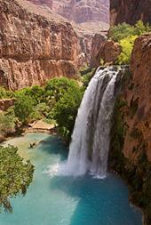 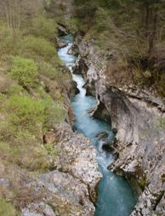
slap korita
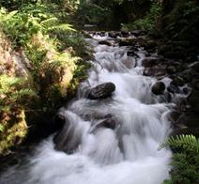

brzice

ONESNAŽEVANJE TEKOČIH VODA
Človek je z regulacijami rečnih strug, gradnjo jezov in drugimi posegi zmanjšal naravne samočistilne sposobnosti rek. Reke so same razkrojile in nevtralizirale onesnaževanje, danes so prevelike obremenitve z odpadnimi vodami presegle njihove samočistilne sposobnosti.
S strožjimi zakonodajami poskušamo zmanjšati onesnaževanje rek.

>STOJEČE VODE
JEZERA
Jezera so z vodo napolnjene kotanje na kopnem in nimajo neposrednega stika z morjem.
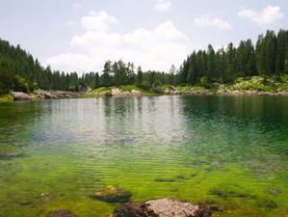
DELITEV JEZER
Naravna jezera ločimo glede na:
- dotok in odtok:
- PRETOČNA JEZERA imajo stalen dotok in odtok vode (Bohinjsko jezero)
- KRATERSKA JEZERA nimajo pretoka in so v žrelih ugaslih vulkanov (Kratersko jezero – ZDA)
- nastanek jezerske kotanje:
- VGLOBLJENA JEZERA
Jezerska kotanja je nastala s poglobitvijo površja zaradi tektonike ali erozijskega delovanja. Najobsežnejša so tektonska jezera, nastala v tektonskih kotanjah in jarkih (Ohridsko jezero – Makedonija). Zaradi erozijskega delovanja pa so nastala erozijska ledeniška (Triglavska jezera) ali kraška jezera (Cerkniško jezero).
- ZAJEZITVENA JEZERA
Jezerska kotanja je nastala z zajezitvijo odtoka vode z različnimi nanosi. Najpogostejša so akumulacijska ledeniška jezera, nastala za čelnimi morenami na območju nekdanje poledenitve (severna Evrazija in Severna Amerika).
Umetna jezera:
- AKUMULACIJSKA JEZERA je ustvaril človek z umetnimi pregradami. Razloga za to početje sta izraba hidroenergije in namakanje. Največje akumulacijsko jezero je na reki Volti v Zahodni Afriki, v Sloveniji pa na reki Dravi.

>POMEN JEZER ZA ČLOVEKA
- imajo blažilen vpliv na podnebje (zime so ob jezerih milejše, poletja svežejša)
- prometna pot (velika jezera – Kanada in ZDA)
- ribolov
- vir hidroenergije in namakanja
- turistična in rekreacijska vloga

- Največje na svetu je Kaspijsko jezero, z velikostjo 371 000 km2. Sledi mu Gornje jezero, katero je precej manjše, veliko 82 414 km2.

ZASIPAVANJE JEZER IN NJIHOVI OKOLJSKI PROBLEMI

Hudournik je vodotok, ki silovito priteka iz višjih leg ter z erozijo površja in svoje struge v nižino nanaša blato, prod, mivko, pesek in kamenje. Hudourniškega značaja so naše reke, ki tako zasipavajo jezera. S časoma se jezera spremenijo v močvirja oz. barja ali »izginejo«. Bohinjsko jezero naj bi obstajalo še 22 000 let.
Jezera se obnavljajo zelo počasi, njihovo vodo pa najbolj onesnažujemo z dotokom odpadnih voda z neorganskimi hranili in tudi industrijo. Te težave rešujemo z zaprtjem problematičnih industrijskih obratov in z omejevanjem dotoka odpadne vode.
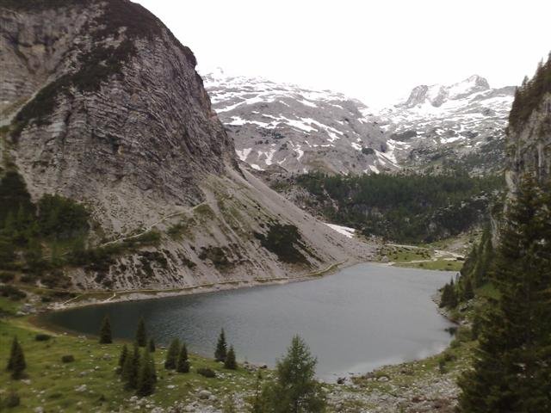

MOKRIŠČA
Mokrišča so življenjski prostori, v katerih je obilo vode (prekomerna vlažnost). Sodijo med najproduktivnejše ekosisteme na svetu, saj v njih živijo značilne rastlinske in živalske združbe. Nahajajo se ob rekah, jezerih, na visokih planotah in ob morski obali. Med mokrišča sodijo močvirja, barja in morska mokrišča. Človek jih uničuje (izsuševanje) ali ustvarja na novo (soline, ribniki).
DELITEV MOKRIŠČ

- MOČVIRJA najdemo v plitvih kotanjah, katere zapolnjuje voda. Pogoj za nastanek sta neprepustna plast in vlažno podnebje (severna Evrazija). Nastajajo iz slepih rokavov rek, ki se s prekinitvijo dotoka spremenijo v mrtve rokave (mrtvice). Posebna močvirja so značilna za ustja rek oziroma delte, kjer se sladka voda meša s slano.
Odmrli rastlinski ostanki hitro razpadajo, voda pa je zaradi velike količine organskih snovi temnejše barve.
- BARJA nastanejo iz močvirij. Če tem primanjkuje kisika, odmrli rastlinski ostanki ne razpadajo.
Na barjanskem površju najdemo šotne mahove, pod njimi pa včasih tudi več metrov debelo plast nerazpadlih ostankov šotnih mahov.
- MORSKA MOKRIŠČA nastanejo v slani vodi ob plitvih obalah (Sečoveljske soline).

Mangrove so poseben tip grmičastega in drevesnega rastlinstva. Uspevajo v plitvih nekaterih tropskih morij, katere v času plime zalije morska voda (Dominikanska republika).
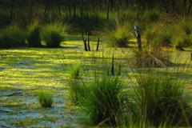
močvirje
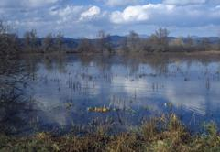
barje
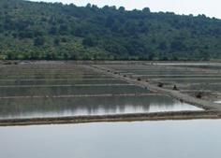
morsko mokrišče (soline)
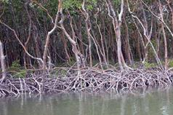
mangrove

POMEN MOKRIŠČ

Mokrišča so:
- najboljši naravni regulator vodnih tokov, ki se v času deževja ali topljenja snega zadržuje del vode in preprečuje poplave v nižjih delih porečij
- naravna čistilna naprava za odpadne vode
- vir pitne vode
- rekreacijsko območje

